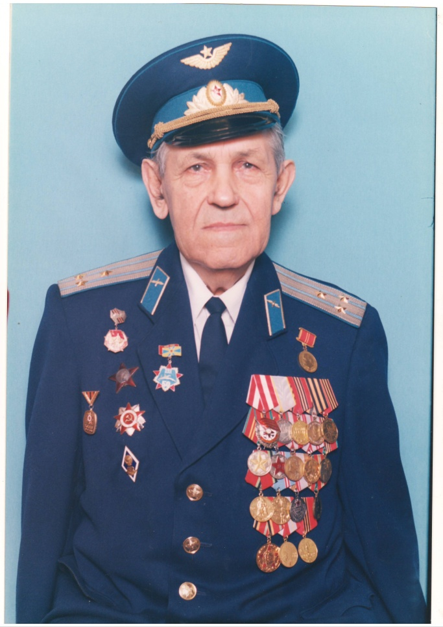
Маркелов Николай Васильевич
1925-2007
Коле Маркелову было 16 лет, когда началась Великая Отечественная война. Многие мальчишки обивали пороги военкоматов. Но фронту нужны были и трудовые руки. Для многих его сверстников оставался один путь – работа на заводе. В мирное время на заводе выпускали судовые двигатели, а теперь он стал выпускать снаряды для фронта. Работали до изнеможения под звучание сирены воздушной тревоги. Спали по 4 часа на ящиках у токарного станка, чтобы не терять время на дорогу домой. Через некоторое время военкомат направил его учиться по ускоренному курсу в авиатехническое военное училище, где изучали американские Б-25. По окончании училища Николай Васильевич попал на фронт. Советская Армия вела наступление и на суше, и на море, и в воздухе. После тяжёлых боёв самолёты возвращались все в пробоинах, и для молодых техников была только ночь, чтобы привести самолёт в боевую готовность, а утром снова боевой вылет. Трудная и ответственная работа, от которой зависела жизнь лётчиков.
После окончания войны окончил Казанский авиационный институт, стал специалистом по самолётам и двигателям, возглавлял инженерную службу авиационного соединения. Вышел в отставку в звании полковника.
Умер 8 марта 2007 года, в возрасте 81 год.
Учитель начальных классов МБОУ гимназии №4 Погорелова Л.Н. МБОУ гимназия № 4

